（ふりがな）  氏名 |  | 部門 | 一 般
公表用  ペンネーム ※ |  | 作品名
高槻市にどのような関心や愛着がありますか（具体的なエピソードなど）

住 所 | ※ 公表の際、本名とは別に使用したい氏名があれば記入して下さい。なお、選定決定後に設定することも可能です。
連絡先 | 電話（ ）-（ ）-（ ） ／ メールアドレス：
生年月日 | （ 西暦 ） 年 月 日 生
私は、募集要項に記載された事項を遵守します 署名
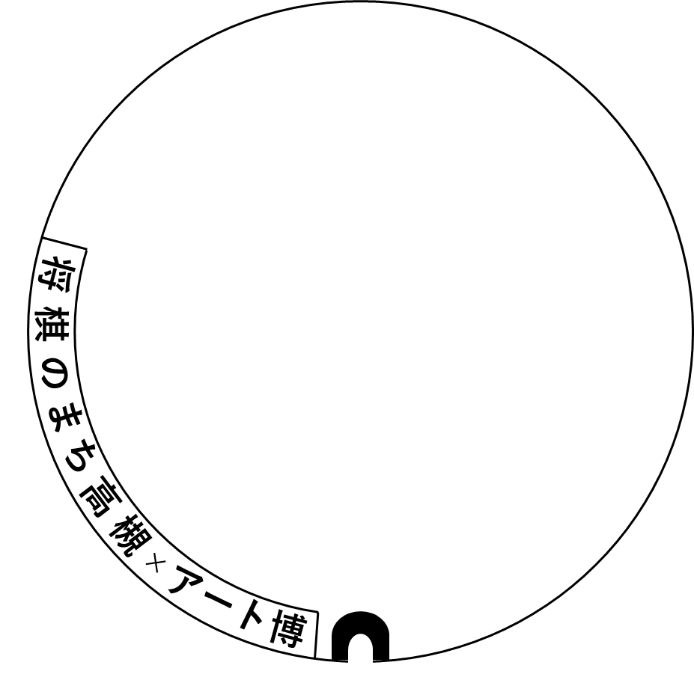
バール穴
バール穴
画用紙など別の紙質の紙に描きたい場合は、紙に２５cmの円を描き、その中にデザインを描画して切り取り、本用紙の〇部分に貼り付けて提出してください（その際も将棋のまち～の文字部とバール穴部を除いてください）
て応募してください。

たかつきアート博２５周年
マンホールデザイン公募企画応募用紙（一般の部）
ご注意：ご提出の際は本用紙を折らないか、二つ折りまででお願いします
2mm線（見本）

2mm以上の太さで描画してください
（2mm以上でおおよそ実寸5ミリ以上になります）

